Java Quiz hoofdstuk 1,6,7 en 8.

Opdracht 1: antwoord = c Mazda, 6500.0, 4000,

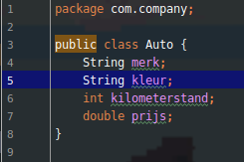

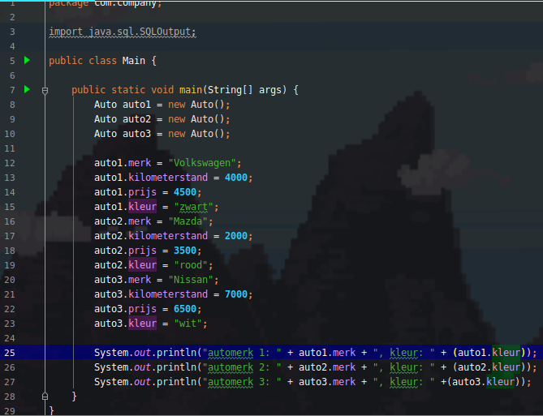

Antwoord =

automerk 1: Volkswagen, kleur: zwart

automerk 2: Mazda, kleur: rood

automerk 3: Nissan, kleur: wit

Opdracht 2: antwoord = a Tijger, huisdier

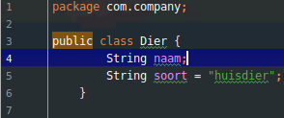

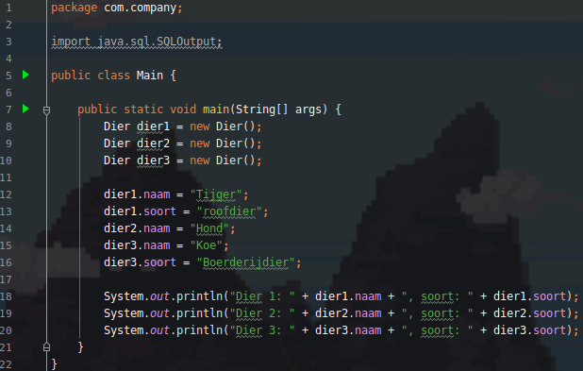

Antwoord =

Dier 1: Tijger, soort: roofdier

Dier 2: Hond, soort: huisdier

Dier 3: Koe, soort: Boerderijdier

Opdracht 3: antwoord = c

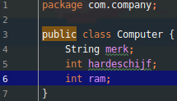

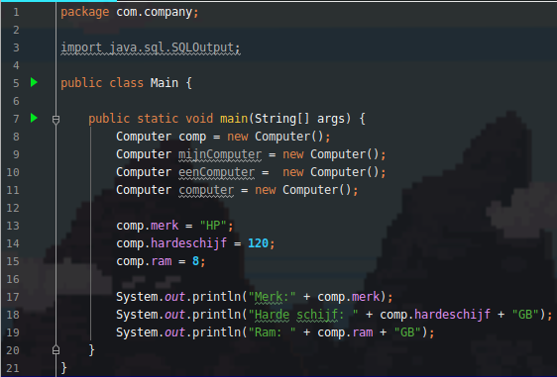

Antwoord =

Merk: HP

Harde schijf: 120GB

Ram: 8GB

Hoofdstuk 6 Opdracht 1: antwoord = b Jan 22

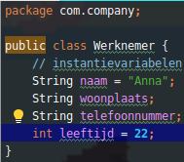

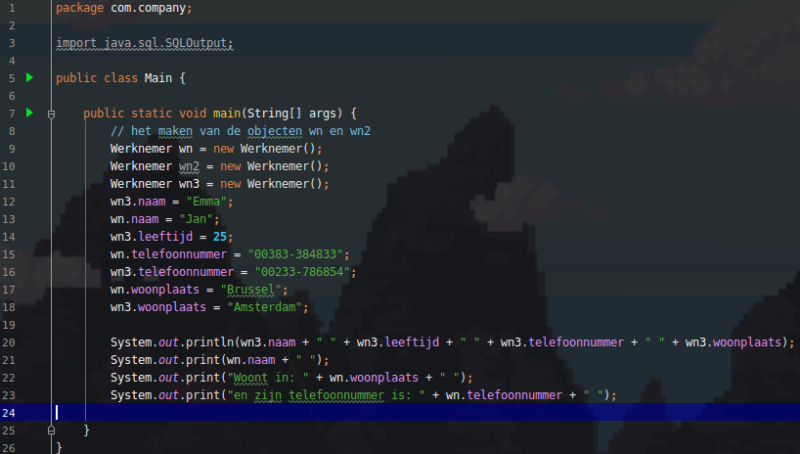

Antwoord =

Emma 25 00233-786854 Amsterdam

Jan Woont in: Brussel en zijn telefoonnummer is: 00383-384833

Opdracht 2: antwoord = a 5, 0, 8

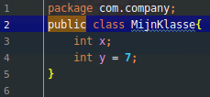

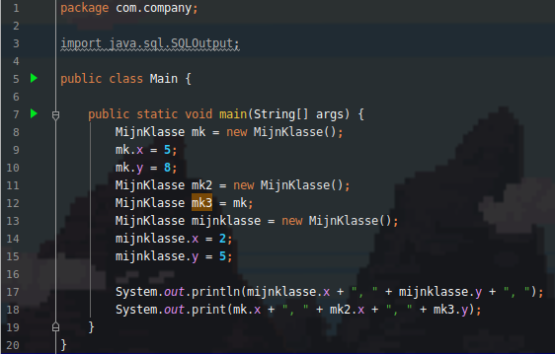

Antwoord =

2, 5,

5, 0, 8

Opdracht 3: antwoord = d 5, 7, 9

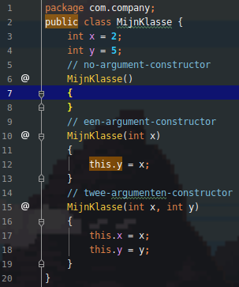

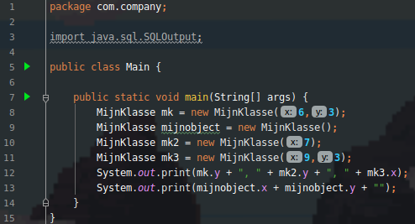

Antwoord =

3, 7, 9, 7

Opdracht 4: antwoord = a Henk, 780.0

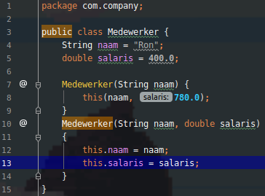

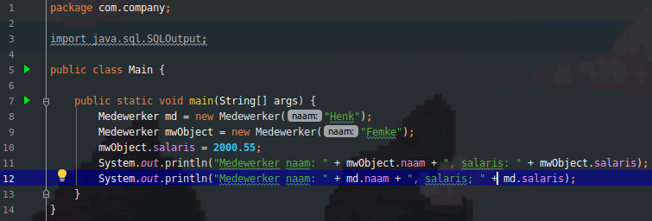

Antwoord =

Medewerker naam: Femke, salaris: 2000.55

Medewerker naam: Henk, salaris; 780.0

Opdracht 5: antwoord = d 3, 6, 3, 7

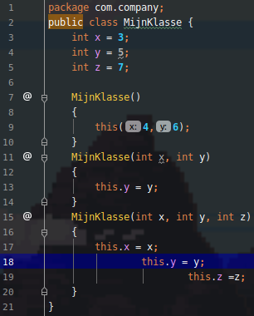

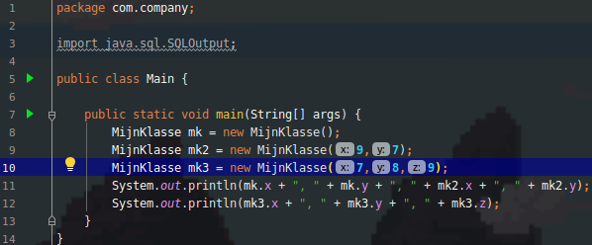

Antwoord =

3, 6, 3, 7

7, 8, 9

Opdracht hoofdstuk 5: Klasse MijnWerknemer maken zonder en met constructoren

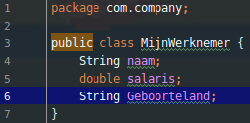

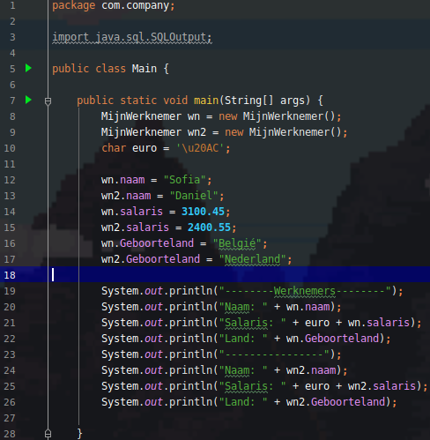

Antwoord =

--------Werknemers--------

Naam: Sofia

Salaris: €3100.45

Land: Belgié

----------------

Naam: Daniel

Salaris: €2400.55

Land: Nederland

Hoofdstuk 7 Opdracht 1: antwoord = c 80.0, 2600.0

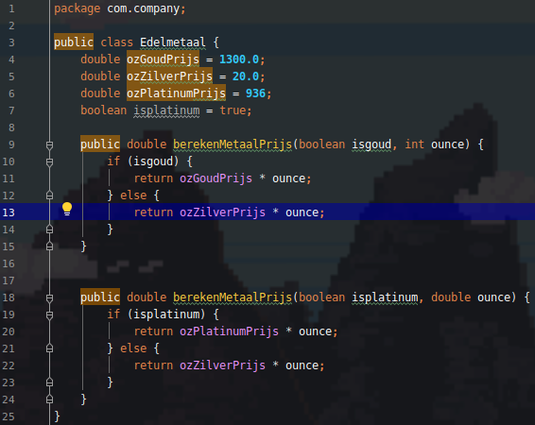

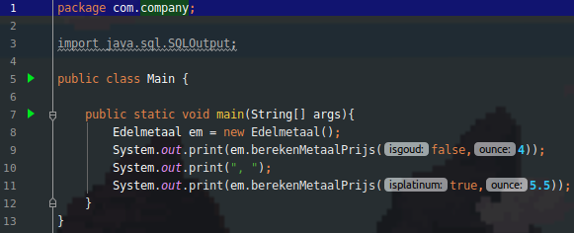

Antwoord = 80.0, 5148.0

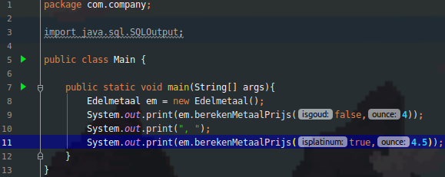

Antwoord = 80.0, 4212.0

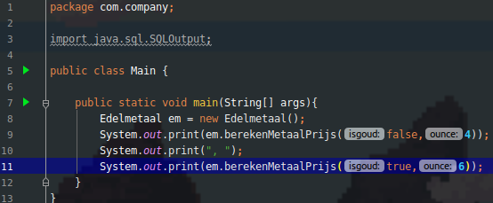

Antwoord = 80.0, 7800.0

Opdracht 2: antwoord = b 14

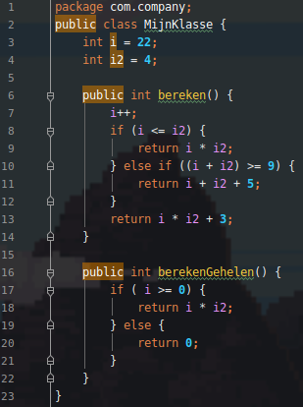

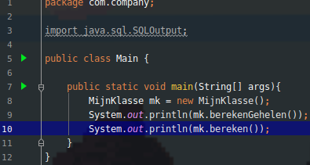

Antwoord =

88

32

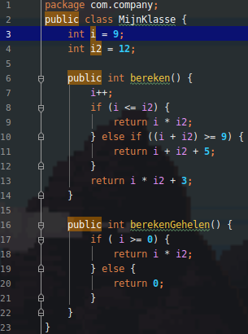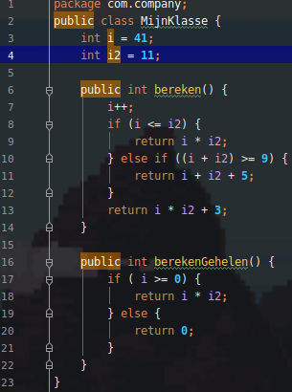

Opdracht 3: Antwoord = c 17

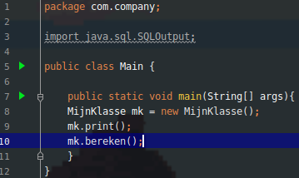

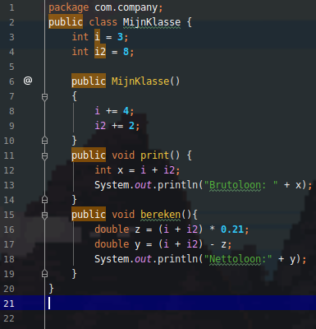

Antwoord =

Brutoloon: 17

Nettoloon:13.43

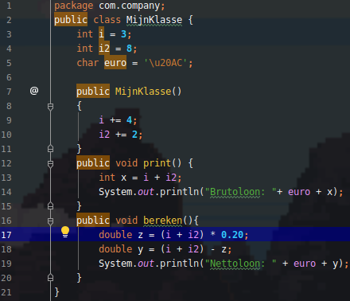

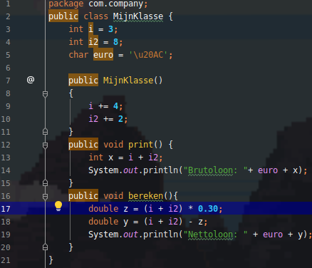

Opdracht 4: antwoord = b 8

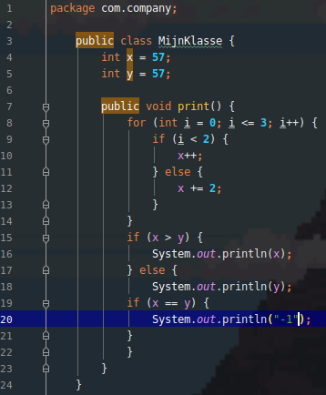

Antwoord = 63

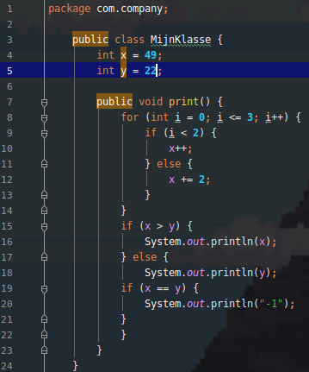

Antwoord = 55

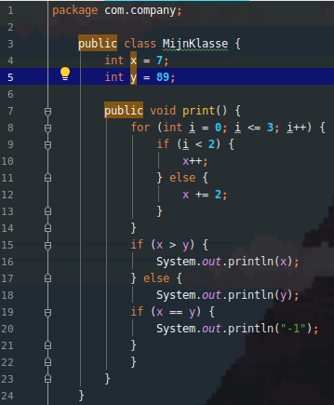

Antwoord = 89

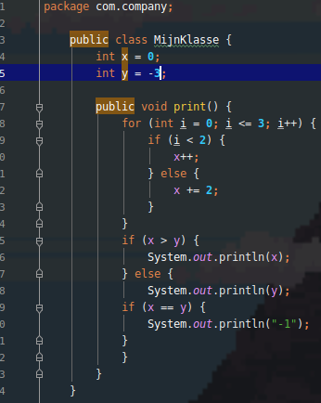

Antwoord = 6

Opdracht 5: antwoord = a 98,6

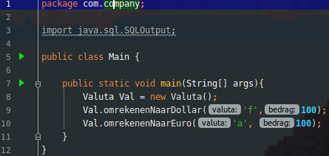

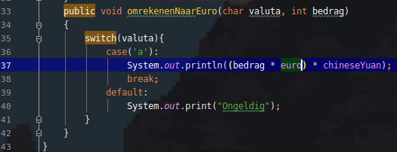

Antwoord = 605.3318 Yuan

Voor bedrag = 220 antwoord = 1331.7299600000001

Voor bedrag = 300 antwoord = 1815.9954000000002

Voor bedrag = 2 antwoord = 12.106636000000002

Opdracht 6 antwoord = d 15

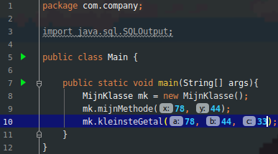

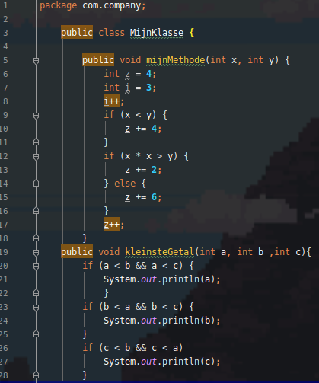

Antwoord = 33

Opdracht hoofdstuk 6: methode die hoeveelheid ounce goud berekent

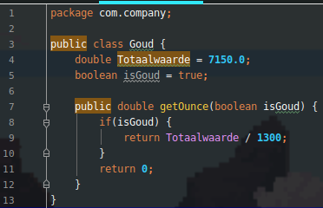

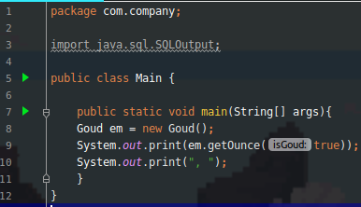

Antwoord = 5.5 ,

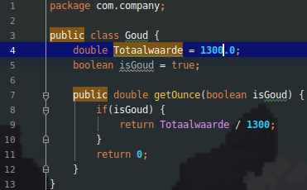

Antwoord = 1.0 ,

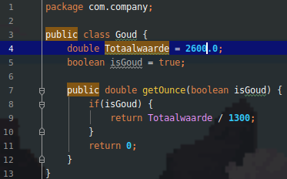

Antwoord = 2.0 ,

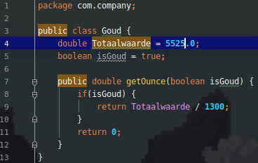

Antwoord = 4.25 ,

Hoofdstuk 8 opdracht 1 antwoord = C n, 13, 10

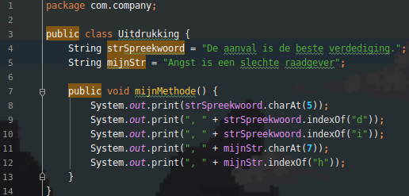

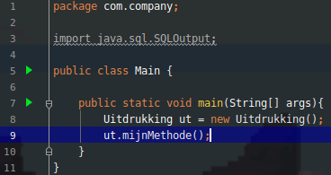

Antwoord = n, 13, 10, s, 17

Opdracht 2 antwoord = C Y

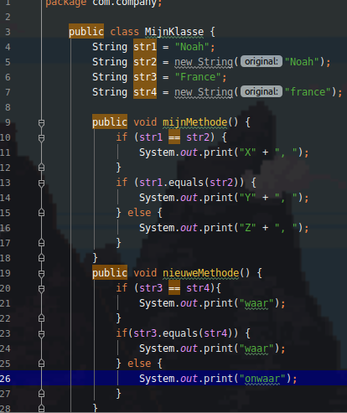

Antwoord = Y, onwaar

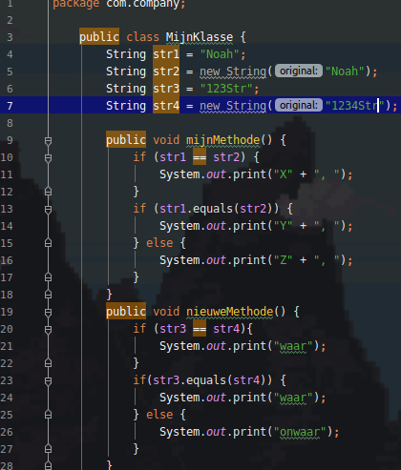

Antwoord = Y, onwaar

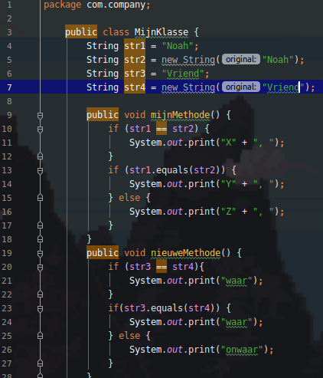

Antwoord = Y, waar

Opdracht 3 antwoord = d niet

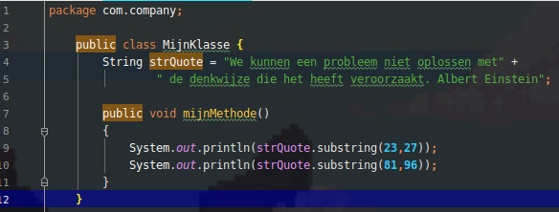

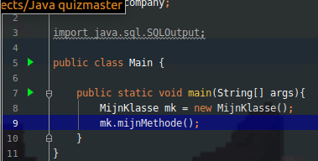

Antwoord =

Niet

Albert Einstein

Opdracht 4 antwoord = D Hello World

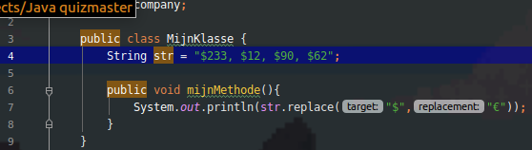

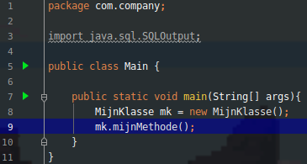

Antwoord = €233, €12, €90, €62

Opdracht 5 antwoord = a 34 DE AARDE IS 4,6 MILJARD JAAR OUD 32

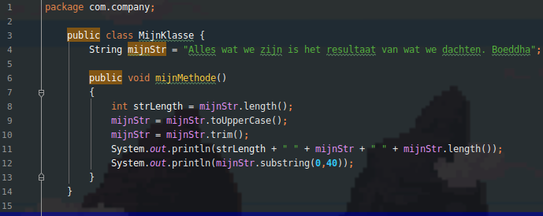

Antwoord = ALLES WAT WE ZIJN IS HET RESULTAAT VAN W

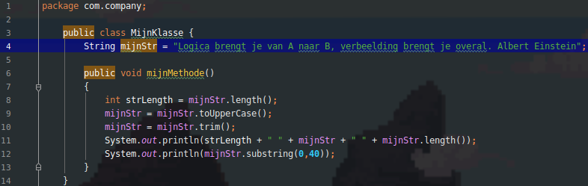

Antwoord = LOGICA BRENGT JE VAN A NAAR B, VERBEELDI

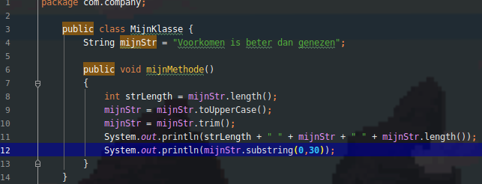

Antwoord = VOORKOMEN IS BETER DAN GENEZEN

Opdracht 6 antwoord = b Sam 22, Eva Lucas

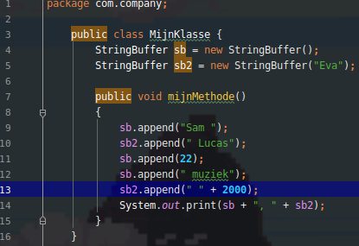

Antwoord = Sam 22 muziek, Eva Lucas 2000

Opdracht 7 antwoord = a Hij is mijn vriend.

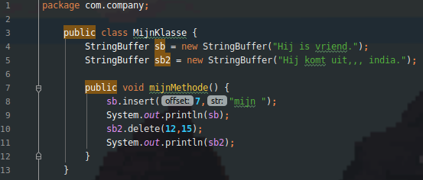

Antwoord =

Hij is mijn vriend.

Hij komt uit india.

Opdracht 8 antwoord = c Hij was je vriend

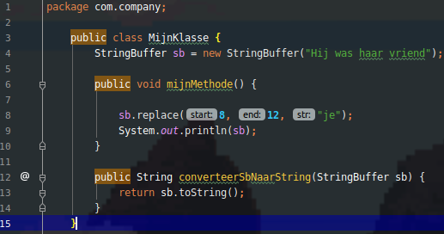

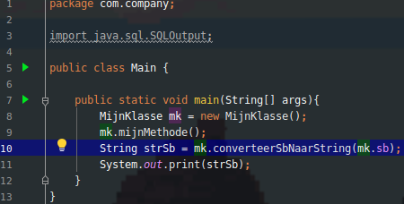

Antwoord =

Hij was je vriend

Hij was je vriend